
SERVICIO NACIONAL DE ADIESTRAMIENTO EN TRABAJO INDUSTRIAL

FORMACIÓN PROFESIONAL DUAL

INFORME DE PRÁCTICA

CÓDIGO N° 89001677


DIRECCIÓN ZONAL

____________________________

FORMACIÓN PROFESIONAL DUAL

CFP/UCP/ESCUELA: SENATI -CFP (san juan de lurigancho)

ESTUDIANTE: Marco Aaron Alvarado Damiano

ID: 1458881 ________ BLOQUE: turno tarde _________________________

CARRERA: Desarrollo de software

INSTRUCTOR: STEFANI YULIANA ROJAS ZUÑIGA

SEMESTRE: 4 DEL: 13 de abril AL: 17 de abril


INSTRUCCIONES PARA EL USO DEL
INFORME DE PRÁCTICA DE TRABAJO SEMANAL

            - PRESENTACIÓN.

El Informe de Práctica de trabajo semanal es un documento de control, en el cual el estudiante, registra diariamente, durante la semana, las tareas, operaciones que ejecuta en su formación práctica en SENATI y en la Empresa.

            - INSTRUCCIONES PARA EL USO DEL INFORME DE PRÁCTICA.

  - En el cuadro de rotaciones, el estudiante, registrará el nombre de las áreas o secciones por las cuales rota durante su formación práctica, precisando la fecha de inicio y término.
  - Con base al PEA proporcionado por el instructor, el estudiante transcribe el PEA en el informe de práctica. El estudiante irá registrando y controlando su avance, marcando en la columna que corresponda.
  - En la hoja de informe semanal, el estudiante registrará diariamente los trabajos que ejecuta, indicando el tiempo correspondiente. El día de asistencia al centro para las sesiones de tecnología, registrará los contenidos que desarrolla. Al término de la semana totalizará las horas.
De las tareas ejecutadas durante la semana, el estudiante seleccionará la más significativa y hará una descripción del proceso de ejecución con esquemas y dibujos correspondientes que aclaren dicho proceso.
  - Semanalmente, el estudiante registrará su asistencia, en los casilleros correspondientes.
  - Semanalmente, el Monitor revisará, anotará las observaciones y recomendaciones que considere; el Instructor revisará y calificará el Informe de Práctica haciendo las observaciones y recomendaciones que considere convenientes, en los aspectos relacionados a la elaboración de un Informe Técnico (términos técnicos, dibujo técnico, descripción de la tarea y su procedimiento, normas técnicas, seguridad, etc.)
  - Si el PEA tiene menos operaciones (151) de las indicadas en el presente formato, puede eliminar alguna página. Asimismo, para el informe de las semanas siguientes, debe agregar las semanas que corresponda.
  - Escala de calificación:

CUANTITATIVA | CUALITATIVA | CONDICIÓN
16,8 – 20,0 | Excelente | Aprobado
13,7 – 16,7 | Bueno
10,5 – 13,6 | Aceptable
00 – 10,4 | Deficiente | Desaprobado

PLAN DE ROTACIONES

ÁREA / SECCIÓN / EMPRESA | PERÍODO |  | SEMANA
 | DESDE | HASTA
TODA TECNOLOGIA PERU | 13/04/26 | 17/04/26 | 9
PLAN ESPECÍFICO DE APRENDIZAJE (PEA)
SEGUIMIENTO Y EVALUACIÓN
Llenar según avance
Nº | OPERACIONES/TAREAS | OPERACIONES EJECUTADAS* |  |  |  | OPERACIONES POR EJECUTAR | OPERACIONES PARA SEMINARIO
 |  | 1 | 2 | 3 | 4
01 | Depuración de Datos: Corrección y validación técnica de las estructuras JSON desarrolladas anteriormente. | x
02 | Optimización de Dashboard: Ajustes en el módulo de ventas y corrección de la lógica de visualización de datos. | x
03 | Conectividad Asíncrona: Implementación de la librería Axios para gestionar las peticiones y conexión con la API. | x
04 | Navegación de Entidades: Implementación de la nueva barra de herramientas para el filtrado en la sección de Empresas. | x
05 | Módulo de Sedes: Creación de los nuevos sitios para Sucursales y Almacenes con sus funciones de registro. | x
06 | Arquitectura de Datos: Desarrollo de un nuevo esquema JSON integral para soportar los nuevos registros del sistema. | x
07 | .Refactorización de JSON: Revisión y corrección de sintaxis en estructuras de datos previas para asegurar la compatibilidad con el frontend. | x
08 | Optimización del Dashboard: Reestructuración lógica del módulo de ventas para corregir errores de visualización en los gráficos de rendimiento. | x
09 | Integración de Axios: Implementación de la librería Axios para gestionar peticiones HTTP asíncronas y el consumo dinámico de datos de la API. | x
10 | UI de Navegación por Entidades: Desarrollo de una nueva barra de navegación interna para segmentar la gestión de Empresas, Sucursales y Almacenes. | x
11 | Despliegue de Módulos Logísticos: Creación de interfaces para "Sucursales" y "Almacenes", incluyendo formularios de registro y tablas de listado funcional. | x
12 | Modelado de JSON Integral: Arquitectura de un nuevo esquema de datos extendido que centraliza la información operativa de todas las nuevas sedes creadas. | x
13
14
15
16
17 | .
18
19
20
21
22
23
24
25
26
27
28
29
30
31
32
33
34
*Número de repeticiones realizadas.
Nº | OPERACIONES/TAREAS | OPERACIONES EJECUTADAS* |  |  |  | OPERACIONES POR EJECUTAR | OPERACIONES PARA  SEMINARIO
 |  | 1 | 2 | 3 | 4
35
36
37
38
39
40
41
42
43
44
45
46
47
48
49
50
51
52
53
54
55
56
57
58
59
60
61
62
63
64
65
66
67
68
69
70
71
72
73
*Número de repeticiones realizadas.
Nº | OPERACIONES/TAREAS | OPERACIONES EJECUTADAS* |  |  |  | OPERACIONES POR EJECUTAR | OPERACIONES PARA  SEMINARIO
 |  | 1 | 2 | 3 | 4
74
75
76
77
78
79
80
81
82
83
84
85
86
87
88
89
90
91
92
93
94
95
96
97
98
99
100
101
102
103
104
105
106
107
108
109
110
111
112
*Número de repeticiones realizadas.
Nº | OPERACIONES/TAREAS | OPERACIONES EJECUTADAS* |  |  |  | OPERACIONES POR EJECUTAR | OPERACIONES PARA  SEMINARIO
 |  | 1 | 2 | 3 | 4
113
114
115
116
117
118
119
120
121
122
123
124
125
126
127
128
129
130
131
132
133
134
135
136
137
138
139
140
141
142
143
144
145
146
147
148
149
150
151
*Número de repeticiones realizadas.
INFORME SEMANAL

.......4.......SEMESTRE SEMANA N°……9…...... DEL ……13 de abril…. AL ……17 de abril…. DEL 2026……

DÍA | TRABAJOS EFECTUADOS | HORAS
LUNES | • Optimización de Estructuras: Revisión y corrección técnica de los archivos JSON creados anteriormente para asegurar la integridad de los datos y su compatibilidad con el frontend. | 4
MARTES | • Integración de API y Dashboard: Corrección del módulo de ventas en el dashboard y configuración de la conexión mediante Axios para el consumo dinámico de datos desde el servidor. | 6
MIÉRCOLES | • Mejora de Navegación: Depuración de la interfaz y desarrollo de la nueva barra de navegación específica para la sección de Empresas, optimizando el acceso a las sub-secciones | 4
JUEVES | • Expansión de Módulos: Creación de las nuevas interfaces para "Sucursales" y "Almacenes". Implementación de sus respectivos sistemas de registros, tablas de lista y lógica de visualización. | 6
VIERNES | • Arquitectura de Datos Avanzada: Desarrollo y validación de un nuevo esquema JSON más completo y robusto, integrando todos los campos necesarios para las nuevas funcionalidades del sistema. | 4
 |  | 24

Tarea más significativa Implementación de peticiones asíncronas con Axios y expansión del módulo de gestión logística.

Descripción del proceso: Esta semana se priorizó la estabilidad y escalabilidad del sistema FacturaSAC. El proceso comenzó con la corrección técnica de los archivos JSON previos y la optimización del dashboard de ventas. El avance más relevante fue la implementación de Axios, estableciendo una base sólida para la comunicación entre el frontend y los datos del servidor.
Posteriormente, se trabajó en la experiencia de usuario mediante una nueva barra de navegación para el área de empresas, lo que permitió el despliegue de los nuevos sitios de Sucursales y Almacenes. En estos sitios se desarrollaron funcionalidades completas para el registro y la visualización de listas de datos. Finalmente, se consolidó el trabajo con la arquitectura de un nuevo JSON integral, que ahora soporta de manera más detallada toda la información operativa de los nuevos módulos implementados.
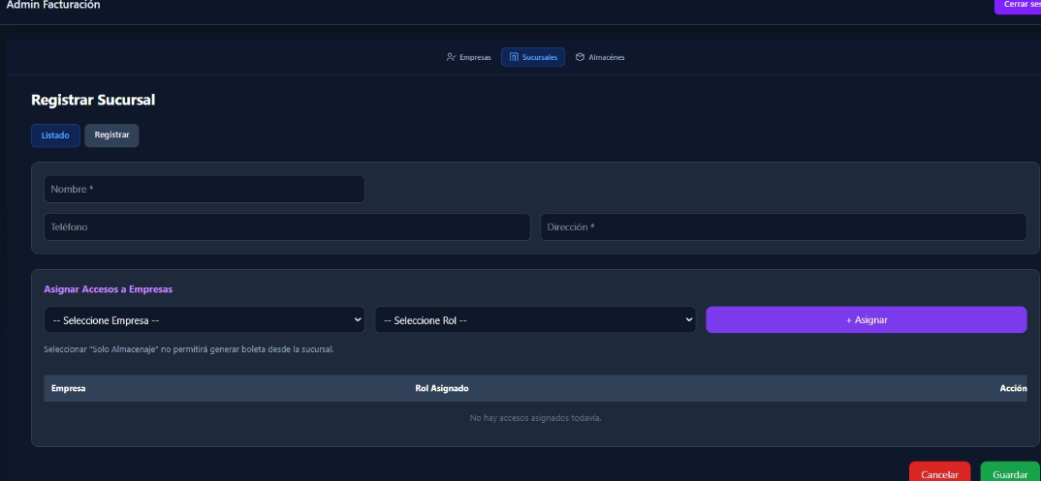

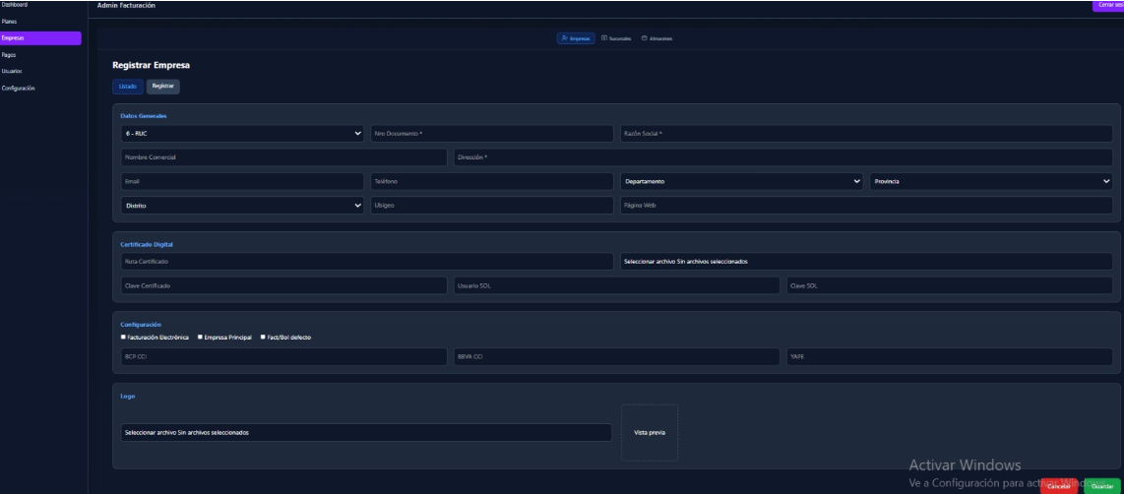

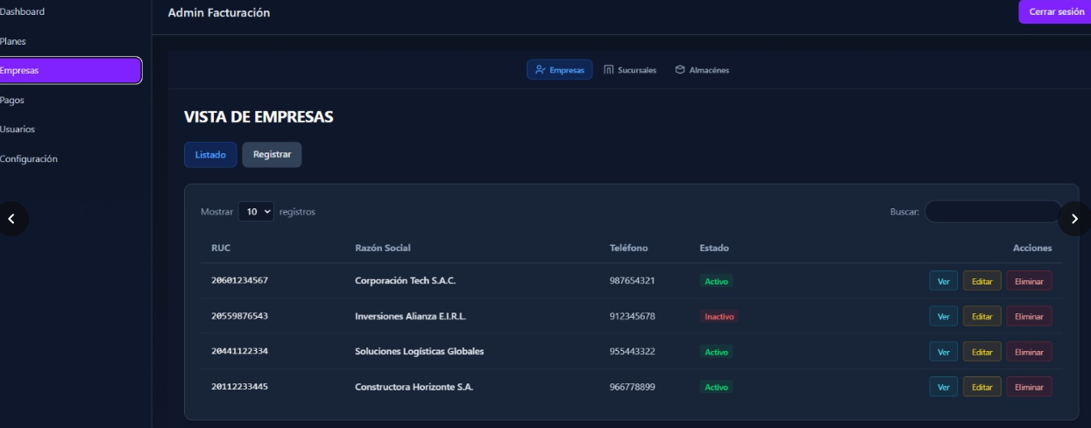

AUTOCONTROL DE ASISTENCIA POR EL ESTUDIANTE
LUNES |  | MARTES |  | MIÉRCOLES |  | JUEVES |  | VIERNES |  | SÁBADO
M  x | T | M  x | T | M  x | T | M | T | M | T | M | T
INJUSTIFICADAS: I
ASISTENCIA A SENATI INASISTENCIA
JUSTIFICADAS : FJ

OBSERVACIONES Y RECOMENDACIONES
El Instructor que revisa los informes de Prácticas realizará la retroalimentación directamente en la plataforma LMS Blackboard



PROPIEDAD INTELECTUAL DEL SENATI. PROHIBIDA SU
REPRODUCCIÓN Y VENTA SIN LA AUTORIZACIÓN
CORRESPONDIENTE

